Evidência de Testes

Produto: | SIGALOJA
Versão: | P11
Produto/Versão Integrado:
Banco de Dados: | Todos
- Evidência e sequência do passo a passo
Teste Unitário (Codificação)

Situação:
Ao importar para o PDV FrontLoja com NFCE um orçamento gravado com a data de emissão anterior a data corrente, ir para a tela de pagamento, ao chamar a forma de pagamento o sistema traz como data padrão a data de emissão do orçamento, travando assim a sequência na finalização da venda.

Solução:
DATA_PAGAMENTO_TEF
Fontes envolvidos na alteração:
FRTA271F

Documento Tecnico

Ncc :
#Origemdemanda: Erro_Concepcao
#Categoria: Não_Identificada
#Descrição:
#Changeset:
#DataChangeset:
#UsuariodeRedeAnalista:
#UsuariodeRedeHomologador:
#Réplica: NÃO

#Origem: C
#Não_Identificado: Na concepcao da rotina, não trataram a necessidade
#Requisito_NOVO: NÃO

Passo-a-Passo :
- Importar um orçamento da retaguarda
- Pagar com Cartão (TEF)
- Verificar a data padrão exibida na tela

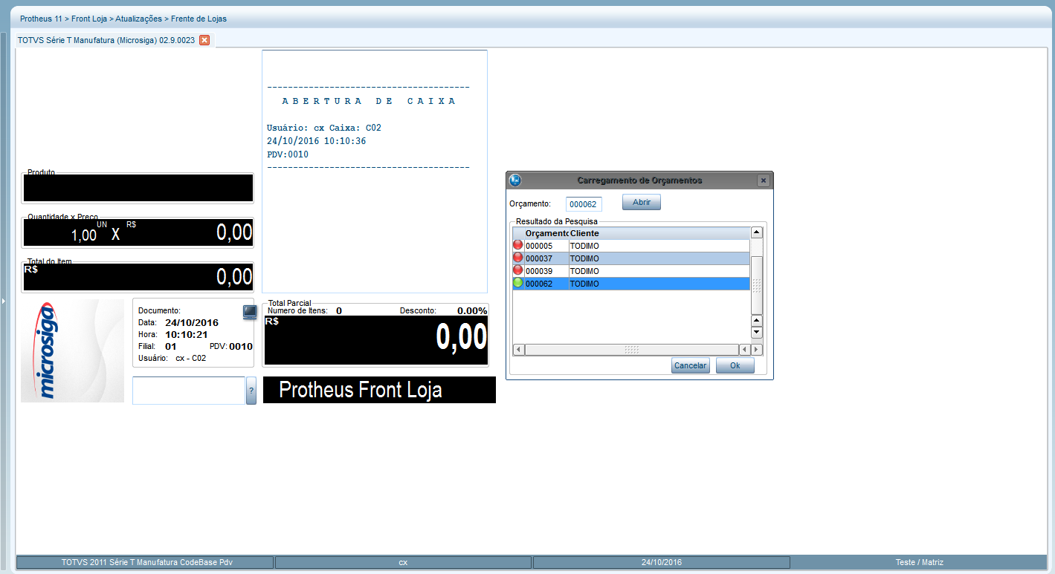

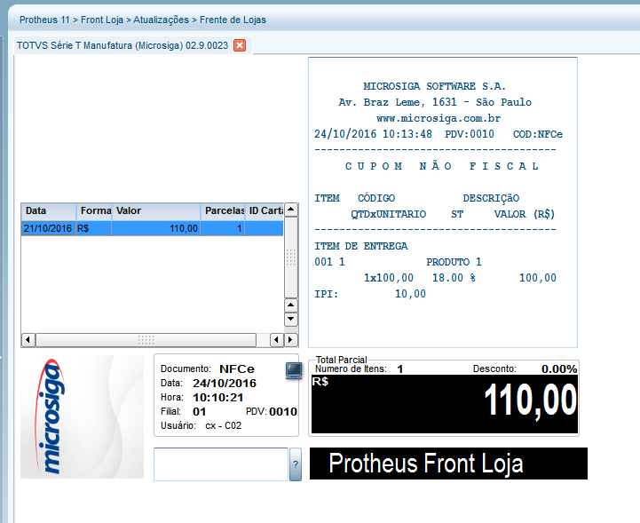

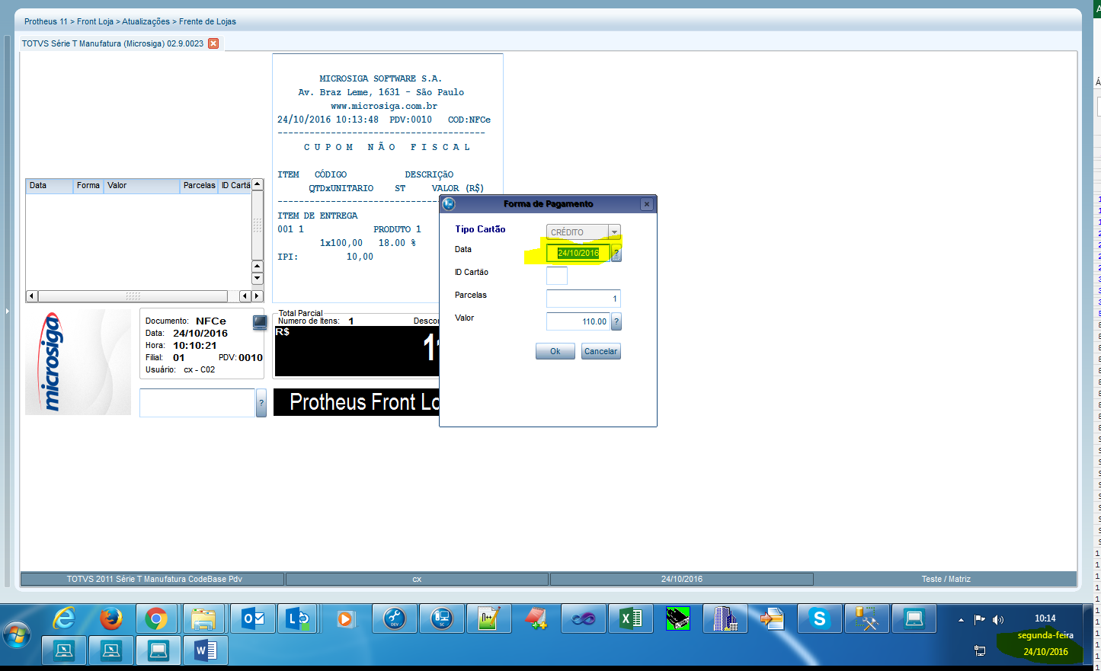

Teste Integrado (Equipe de Testes)
Teste Automatizado (Central de Automação)
Dicionário de Dados (Codificação)

